Els Metalls
Metall és el nom que reben determinats materials com, per exemple, el ferro, la plata o l’alumini, amb una sèrie de característiques comunes: són brillants, opacs i bons conductors de la calor i de l'electricitat.

Molts dels objectes que hi ha al nostre entorn estan fabricats, totalment o parcialment, amb metalls: bicicletes, patinets, cotxes, trens, avions, coberts, etc.

En aquesta unitat estudiaràs el procés d'obtenció dels metalls, les seves característiques i la manera de treballar-los per transformar-los en objectes útils.

Eines i útils

Tècniques manuals i industrials El tall i Ia serrada La llimada El trepat El modelatge

Classificació

Ferrosos

- Ferro colat
- Acer
- Acer inoxidable

No ferrosos

- Alumini
- Coure
- Zinc
- Bronze Llautó
Objectes metàl·lics.

Sabies que...?
- Els metalls són bons conductors de l'electricitat.
- Per donar forma a alguns objectes de metall, primer es fon el metall i, després, s'aboca en un
motlle.
- Es considera que l'edat de ferro va començar cap a l'any 1400 aC quan una tribu de l'actual
Armènia va fabricar acer per primera vegada.
- Molts metalls es troben a les roques barrejats amb altres materials. Els
jaciments o mines poden ser a cel obert o subterranis.

Els metalls ferrosos més usuals
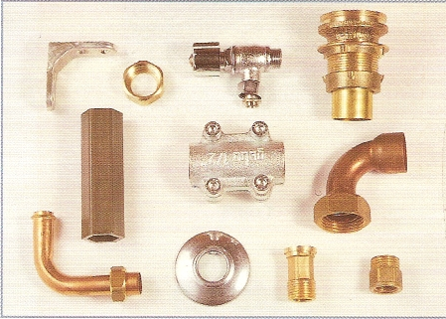
Les propietats del ferro en estat pur no són bones. Normalment anomenem ferro a una barreja de ferro amb un altre o uns altres elements, principalment el carboni, per millorar-ne les propietats. Així obtenim diferents tipus de metalls ferrosos, com:

Els acers, que tenen una gran resistència mecànica, són més durs que el ferro, se solden amb facilitat i poden tenir fins a un 1,76% de carboni.
E1 ferro colat (fosa), la proporció de carboni del qual és d'entre un 1,76 % i un 4,5 %, i és menys resistent que l'acer. L'acer inoxidable, que té, a més de carboni, crom i, de vegades, níquel, fet pel qual és molt resistent a la corrosió.

Quan un metall es barreja amb d'altres per millorar-ne les propietats s'obtenen els aliatges. Així, per exemple, l'acer inoxidable és un aliatge de ferro al qual s'afegeix carboni, crom i níquel.
Metalls no ferrosos

Els metalls que no contenen ferro, com el coure i l'alumini, pertanyen als metalls no ferrosos. També els podem trobar en forma d'aliatges com el bronze, que és una barreja de coure i estany. En la pàgina següent trobaràs una taula que descriu els metalls no ferrosos d'ús més estès.

Un aliatge és un metall que s'obté de fondre dos o més metalls amb l'objectiu de millorar-ne les propietats.
Què vol dir que el ferro...
a) ... és dúctil?
d) ... és conductor de l'electricitat?
b) ... és mal·leable?
e) ... té una temperatura de fusió de 1.500 °C?
c) ... és conductor de la calor?
Contesta les preguntes següents:
a) Per què creus que el ferro és el metall més utilitzat?
b) Quin nom rep un metall amb un 98,5 % de ferro i un 1,5% de carboni? c) Per què el ferro en estat pur gairebé no ens és útil?
d) Per què les piques de cuina es fabriquen amb acer inoxidable?

Alumini
S'obté d'un mineral anomenat bauxita. És un metall lleuger, bon conductor de Ia calor i de l'electricitat i molt resistent a la corrosió, gràcies a una capa superficial d'òxid que el protegeix. Aquesta última propietat, juntament amb la facilitat per ser treballat, fa que cada dia sigui més utilitzat.

Llaunes de refrescos, cables aeris, portes, finestres, embalatges d'aliments, etc., són algunes de les aplicacions de l'alumini.

Coure
Després del ferro i l'alumini, és el tercer metall en importància. Gràcies al fet que és molt bon conductor de l'electricitat, és el metall més utilitzat en la fabricació de cables elèctrics. A més, com que és dúctil i mal·leable, es treballa fàcilment.

Zinc
És un metall de color blanc blavós i d'escassa resistència mecànica. En contacte amb l'aire, adopta una coloració grisosa perquè es recobreix d'una capa d'òxid que el protegeix de la corrosió. S'utilitza com a elèctrode negatiu d'algunes piles elèctriques.

Bronze
És un aliatge de coure i estany. La proporció d'estany sol oscil·lar entre el 6% i el 20%. És resistent i ressona en colpejar-lo. Es va descobrir fa aproximadament uns 5.000 anys i va ser utilitzat per fabricar armes, eines i objectes decoratius.

Actualment, les campanes encara es fabriquen de bronze.

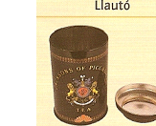
Llautó
És un aliatge de coure i zinc. Habitualment el percentatge de zinc pot variar entre el 25 % i el 40%, depenent de l'ús a què es destini. És d'un color daurat i fàcil de treballar, per la qual cosa sol ser utilitzat en bijuteria.

